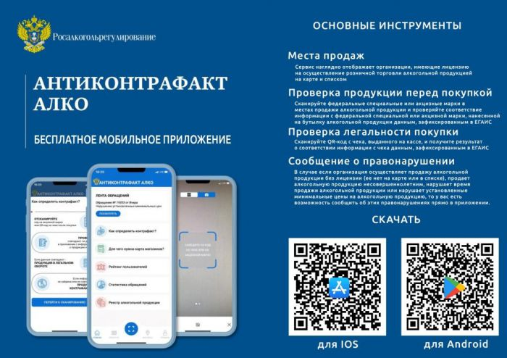
Уважаемые участники алкогольного рынка!
Напоминаем вам, что провести проверку подлинности алкогольной продукции можно с помощью мобильных приложений «Честный знак» и «АнтиконтрафактАлко».
Приложения позволяют определить легальность алкогольной продукции, установить правомерность ее продажи, а также сообщить о нарушениях в Федеральную службу по контролю за алкогольным и табачным рынками.
Мобильные приложения доступны для устройства на платформе Android и Apple. Для скачивания необходимо зайти в приложение App Store, Ru Store или Google Play и набрать в поиске наименование мобильного приложения «АнтиконтрафактАлко».

